Nachhaltige Recycling-Lösung für Materialverschnitt von Paroc

Ressourcenschonende Planungsansätze und hohe Recyclingquoten bei Rohstoffen sind bedeutende Hebel, um die Nachhaltigkeit der Baubranche zu steigern. Vor diesem Hintergrund führt Paroc seinen Rücknahme- und Recyclingservice Rewool jetzt auch in Deutschland ein – er umfasst ein die Rücknahme und das Recycling des Materialverschnitts von Paroc Steinwolle-Produkten. Dadurch wird die effiziente Wiederverwendung der eingesetzten Ressourcen ermöglicht und die Verbesserung von Materialkreisläufen unterstützt.

Bauschutt, Straßenaufbruch, Baustellenabfälle, Boden und Steine: Millionen Tonnen von Abfall werden jedes Jahr von der Bauindustrie erzeugt. Um die Klimaziele zu erreichen, muss auch der Bausektor in den kommenden Jahren neue Wege finden, um Abfallmassen in den Wirtschaftskreislauf zurückzuführen. Denn der wachsende Rohstoffverbrauch der Branche sowie die daraus resultierenden Abfallmengen bedrohen die Umwelt. Vor diesem Hintergrund hat der Dämmstoffhersteller Paroc nun eine ressourceneffiziente Lösung zur Nutzung von Materialverschnitt entwickelt: Das kreislauforientierte Rewool-System zur Rücknahme des Verschnitts eigener Steinwolle-Produkte ermöglicht die effiziente Wiederverwendung des überschüssigen Materials von Baustellen. Für Kunden bedeutet dies, dass die Deponierung vermieden und das Material als Rohstoff wiederverwendet wird. Das Recycling des Verschnittmaterials wirkt sich zudem positiv auf die Bewertung im Rahmen von Umweltklassifizierungen aus. Der Rücknahmeprozess ist dabei denkbar einfach: Verarbeiter können über Händler oder Systemanbieter entsprechende Rewool-Säcke ordern. Letztere werden mit der bestellten Ware oder per Post ausgeliefert. Die befüllten Säcke werden von der Baustelle durch Paroc abgeholt und das saubere Verschnittmaterial im Folgenden verwertet. So können die Produktreste wieder dem Produktionsprozess im Werk zugeführt und zu neuen Steinwollprodukten verarbeitet werden. Auf diese Weise leistet die Rücknahme-Lösung des Verschnittmaterials einen wichtigen Beitrag zur Implementierung zirkulärer Lösungen.

Weitere Informationen zu Rewool erhalten Interessierte unter www.paroc.de.

ca. 1.800 Zeichen

Über Owens Corning:

Owens Corning ist ein weltweit führender Anbieter für Bau- und Konstruktionsmaterialien, der sich für den Aufbau einer nachhaltigen Zukunft durch Materialinnovationen einsetzt. Unsere drei integrierten Geschäftsbereiche - Verbundwerkstoffe, Isolierung und Bedachung - bieten langlebige, nachhaltige und energieeffiziente Lösungen, die unsere einzigartige Materialwissenschaft, Fertigung und Marktkenntnis nutzen, um unseren Kunden zu Erfolg und Wachstum zu verhelfen. Wir sind ein globales Unternehmen mit rund 20.000 Mitarbeitern in 33 Ländern, das sich dafür einsetzt, Werte für unsere Kunden und Aktionäre zu schaffen und in der Gemeinschaft, in der wir arbeiten und leben, etwas zu bewirken. Das 1938 gegründete Unternehmen Owens Corning mit Sitz in Toledo, Ohio, USA, erzielte im Jahr 2021 einen Umsatz von 8,5 Milliarden US-Dollar. Weitere Informationen finden Sie unter www.owenscorning.com.

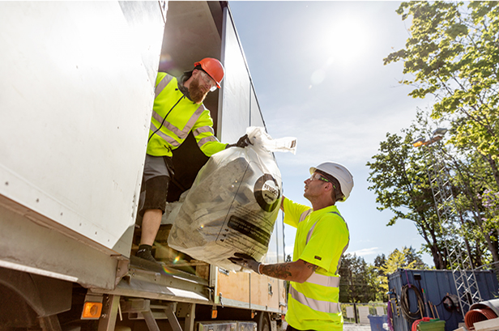
Bildunterschrift

[23-01 Rewool]
Das kreislauforientierte Rewool-System von Paroc ermöglicht die umweltfreundliche Wiederverwendung des Steinwolle-Verschnitts von Baustellen.
Foto: PAROC

Rückfragen beantwortet gern:

Paroc GmbH
Dirk Vogt
Tel. +49 (0) 2103 24957-22
dirk.vogt@owenscorning.com
www.paroc.de

